Anexa 2. Schema funcțională a sistemului de contracte și tarife
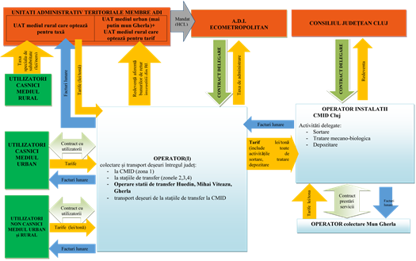

Contrasemnează:
PREŞEDINTE SECRETAR AL JUDEŢULUI
Tișe Alin Gaci Simona

